城中区住房和城乡建设局对2017年度自治区绩效
考评社会评价群众意见建议第161项的整改方案
根据治区2017年度社会评价意见建议及整改工作要求，我局高度重视，专题研究2017年度自治区绩效考评群众反馈意见建议整改工作，开展专项调查研究，并制定以下整改方案。
一、整改事项
第161项：“柳州市桂中大道6号中方世纪广场，城市建设部对投诉业主委员会无法成立，这件事没有深入了解，就敷衍了事，希望政法部门能来了解实际情况，调查清楚。”
二、调查情况
1、调查时间及人员
调查时间：2018年7月3日
调查人员：罗康铭、梁世观
2、调查地点
柳州市桂中大道6号中房世纪广场小区
3、调查对象
中房世纪广场小区业主、潭中街道办事处负责业委会成立工作人员
4、调查方式
调查方式有：电话沟通、查阅资料、群众访问。
5、调查过程
针对群众反映的问题，住建局通过查阅资料，对业主委员会成立的相关政策、步骤及法律法规进行仔细的了解；住建局通过电话与负责指导小区业主委员会成立的街道办事处工作人员进行沟通，了解选举工作过程中的情况；住建局工作人员以调查问卷的方式进行群众访问，进一步核实业主委员会成立过程中的情况。
6、调查结果
城中区住建局调查结果：“中房世纪广场小区业委会筹备组未能按时组织业主委员会委员选举投票工作”。
城中区住建局通过联系潭中街道办事处工作人员了解到，中房世纪广场小区业委会筹备组在组织开展业委会选举工作工程中已实施到公示业委会委员候选人的步骤，因报名参选业委会委员的业主过多（候选人人数到达21位），筹备组对选举工作信心不足，没有下一步工作的实施，未形成投票，未产生结果。
城中区住建局工作人员对中房世纪广场业主进行了问卷调查，收集到群众反馈主的内容主要有两点：一是中房世纪广场小区部分业主不清楚2017年是否有业主组织业主委员会的事宜；二是部分业主见过有关业主委员会筹备的公告，未能开展及参与投票。
城中区住建局通过查阅资料，收集到的相关规定主要有：根据《广西物业管理条例》第四条 乡镇人民政府、街道办事处在县级人民政府房产行政主管部门的指导下，具体负责指导本辖区业主大会成立；根据《业主委员会委员选举办法》第十三条 业主大会会议应当有物业管理区域内专有部分占建筑物总面积过半数的业主且占总人数过半数的业主参加，当选的委员必须经专有部分占建筑物总面积过半数且占总人数过半数的业主同意方能通过。
结合以上几点，调查问卷与向街道办事处了解的情况基本吻合，中房世纪广场小区业委会筹备组未能按时组织业主委员会委员选举投票工作，未能形成投票得出结果，导致无法成立业主委员会。
三、整改目标
城中区住建局严格根据关法律法规（《广西物业管理条例》第四条 乡镇人民政府、街道办事处在县级人民政府房产行政主管部门的指导下，具体负责指导本辖区业主大会成立和业主委员会换届工作。）认真做好有关业委会成立的指导工作。
四、整改主体
责任科室：城中区住建局物业办
责任人：蒋佑明
联系方式：2810940
五、整改措施
①针对业主委员会成立工作，根据相关法律法规对街道办事处进行指导。
②加强对业主委员会成立指导工作学习，开展与其他同行单位的工作经验交流，提高我局工作人员的专业指导水平。
③深化与群众交流，积极收集百姓意见、主动听取群众反映，抓住要点向群众解释业主委员会成立的政策要求。
六、整改回应机制
整改公开方式：小区区域内公告栏公示。
监督投诉电话：2810940
监督投诉邮箱：czqjsj@126.com
整改公开内容：《关于群众反馈意见建议整改的公告》
群众反馈、监督投诉渠道：2810940
群众反馈、监督投诉邮箱：czqjsj@126.com

城中区住房和城乡建设局
2018年7月10日

城中区城市管理行政执法局对2017年度自治区绩效
考评社会评价群众意见建议第162项的整改方案

根据自治区2017年度社会评价意见建议及整改工作要求，我局高度重视，专题研究2017年度自治区绩效考评群众反馈意见建议整改工作，开展专项调查研究，并制定以下整改方案。
一、整改事项
第162项：“柳州市城中区桂中大道延长线河东经济开发区居民区噪音很大，污染很严重，灰尘很大，通宵的在拉泥头车。”
二、调查情况
（一）调查时间
调查时间：2018年6月5日
（二）调查地点
柳州市城中区桂中大道延长线
（三）调查对象
柳州市城中区桂中大道延长线河东经济开发区
（四）调查方式
电话沟通、实地核验
（五）调查过程
针对逯女士反映桂中大道延长线噪音大、污染严重、灰尘很大的问题，我局执法队员于2018年6月5日21时18分，电话联系逯女士，逯女士在电话中反映“每天晚上10点后桂中大道延长线过往的大型车辆车流量较多引起噪音很大，居民区附近的轻轨工程建设有泥头车运行”。2018年6月5日22时23分，城中执法局队员与逯女士电话联系一同到达柳州市城中区桂中大道延长线进行实地核验。
（六）证明材料
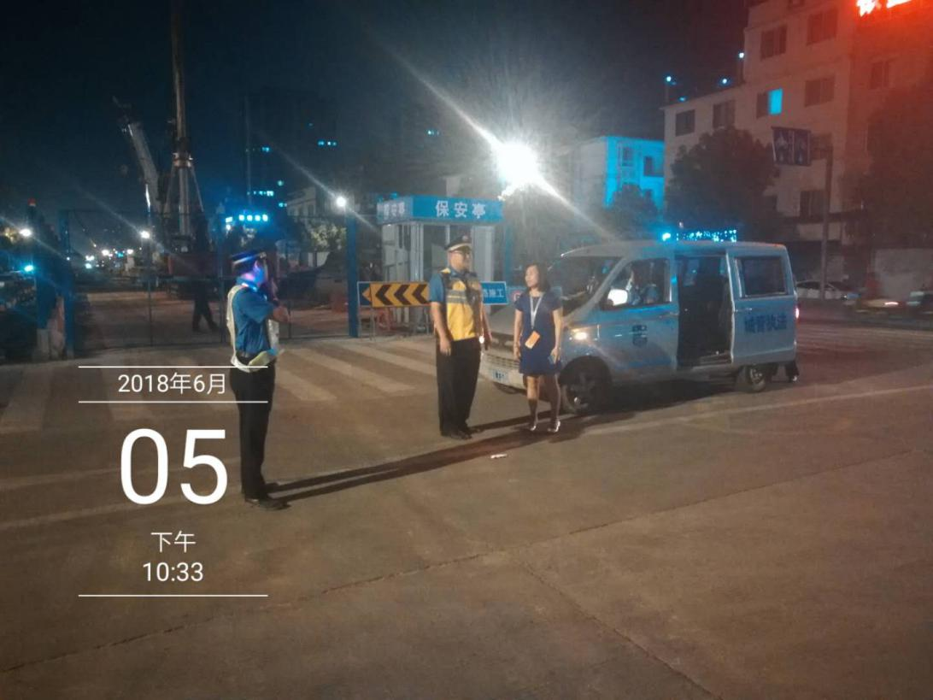

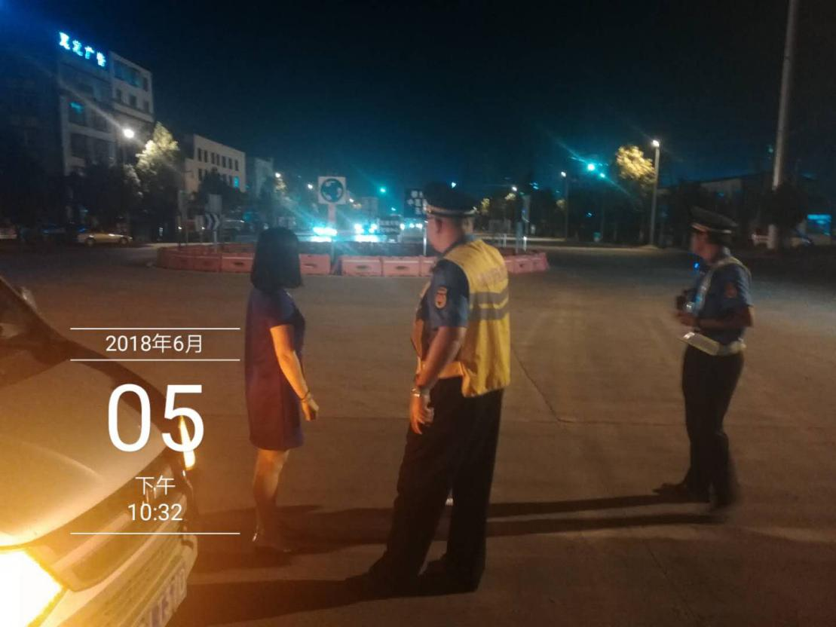

2018年6月5日晚，城中执法局队员与受访者在桂中大道延长线河东经济开发区及周边进行实地调查

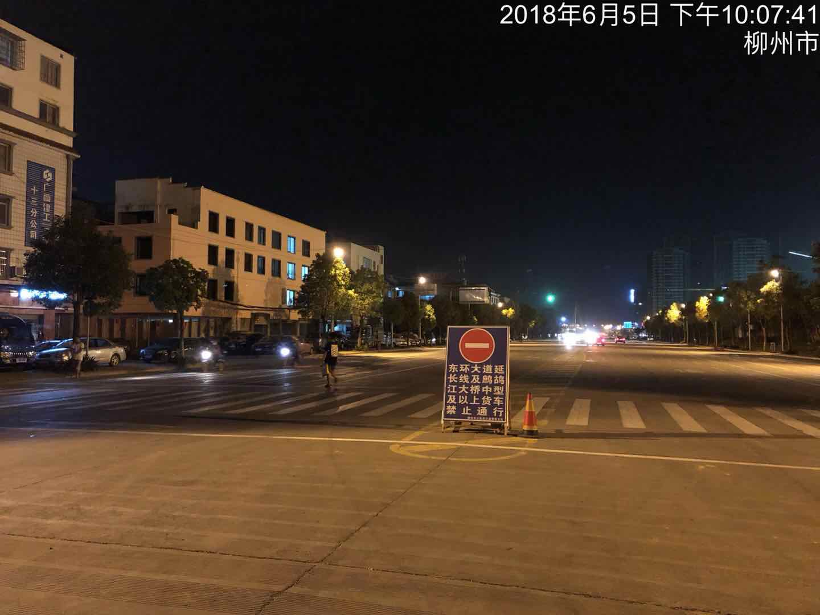

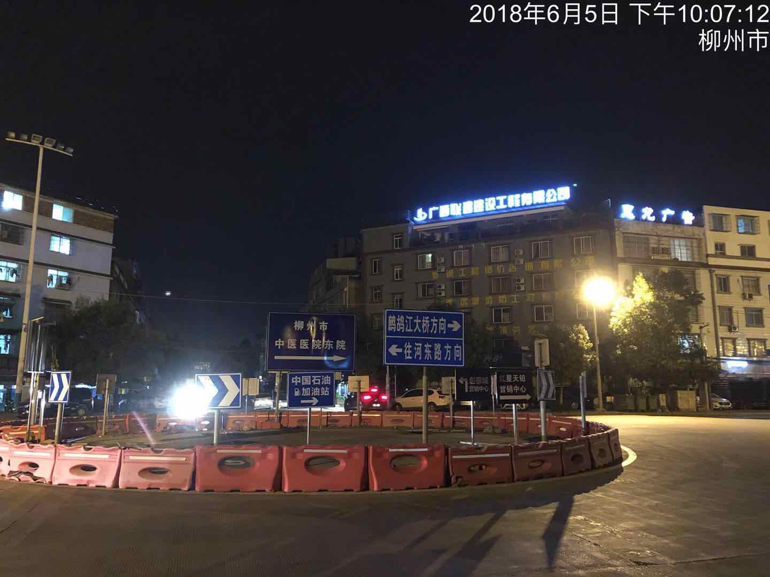

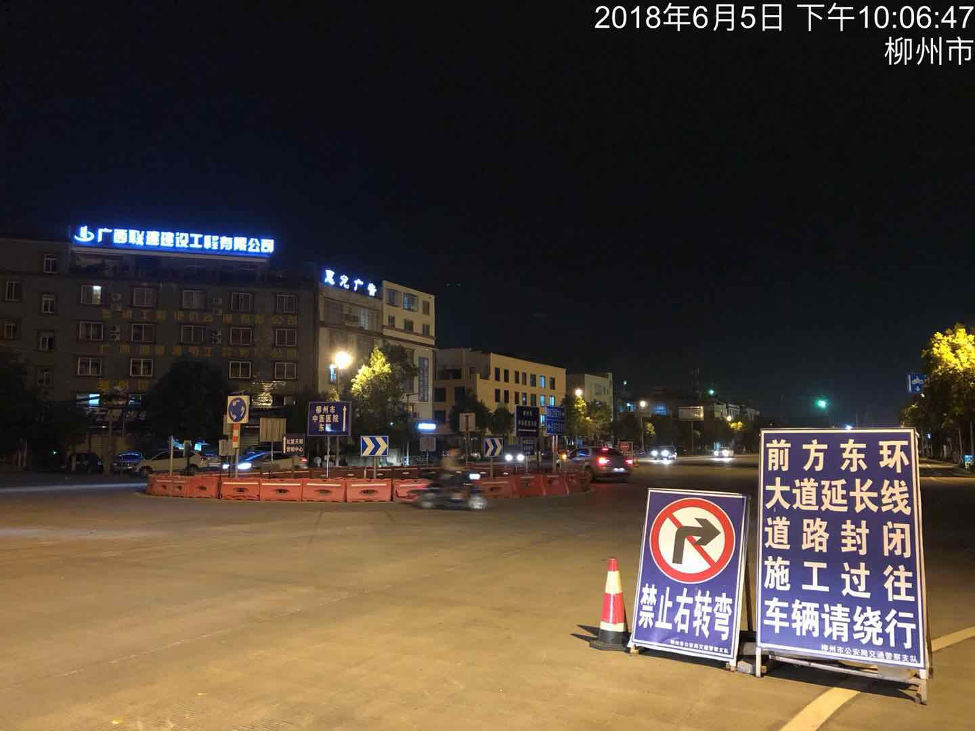

2018年6月5日晚，城中执法局队员在桂中大道延
长线河东经济开发区及周边放置警示牌
（七）调查结果
针对群众反映“柳州市城中区桂中大道延长线河东经济开发区居民区噪音很大，污染很严重，灰尘很大，通宵的在拉泥头车。”调查结果属实。
我局通过现场查看，一是因双拥路修路封路，多数大车（水泥罐车、货车、泥头车等）改道变行至桂中大道延长线，是通往鹧鸪江大桥的必经路。二是从柳北区开往城中区车辆途径桂中大道延长线，致使车流量增大，产生噪音。三是该路段属轻轨工程建设范围，车辆行驶产生的噪音不在我局处置权限内。
三、整改目标
积极对桂中大道延长线河东经济开发区开展城市道路扬尘治理工作，严厉查处各运输车辆，在运输过程中造成扬尘污染等违法行为，建立工作管理长效机制，提高城市管理能力和水平，切实做好辖区内环境空气质量的保障工作，提升我市环境空气质量。
四、整改主体
责任科室：城中执法局扬尘组
责任人：叶松
联系方式：0772-3163050
五、整改措施
加强对桂中大道延长线及河东经济开发区周边道路的定期定点监控、巡查，对巡查中发现存在违规行为的泥头车一律进行严惩重罚。同时，责令周边施工工地积极对巡查中发现的扬尘路段，做到及时调配水车对扬尘路段进行洒水降尘。
六、整改回应机制
整改公开方式：电话回访、实地回访、公告栏公示
监督投诉电话：0772-2823639
整改公开内容：整改方案。
群众反馈、监督投诉渠道：0772-3163050

城中区城市管理行政执法局
2018年7月4日
城中区静兰街道办事处对2017年度自治区绩效
考评社会评价群众意见建议第163项的整改方案
根据治区2017年度社会评价意见建议及整改工作要求，我局高度重视，专题研究2017年度自治区绩效考评群众反馈意见建议整改工作，开展专项调查研究，并制定以下整改方案。
一、整改事项
第163项：“柳州静兰村村干部很少到村里和群众接触，希望村干部多帮群众解决问题。”
二、调查情况
1、调查时间及人员
调查时间：2018年6月5日
调查人员：黎建兰
2、调查地点
静兰街道办事处、静兰村委、静兰村民金玉秀家中
3、调查对象
村两委干部、村党支部书记助理、静兰村民肖红林、静兰村村民雷木养、静兰村民金玉秀
4、调查方式
调查方式有：
（1）电话沟通：因反映人留的手机号码多出一位数，因为无法与反映人取得联系。
（2）自查自纠：通过到静兰村委自查，了解村干部与群众接触情况。
（3）电话访问
（4）入户走访
5、调查过程
针对群众 反映的问题，静兰街道办事处立即拨打反映人的电话，希望向反映人了解具体情况，但由于反映人留的电话号码多出一位，故无法与其取得联系；其次对静兰村村干部到村里和群众接触的情况进行了调查，通过询问了解他们平时下村的情况，查阅了他们平时下村的照片记录；再次是通过电话访问了静兰村村民肖红林、雷木养，重点询问他静兰村村干部平时是否经常下村与群众接触，以及是否帮助群众解决问题；最后静兰街道办事处到静兰村进行入户走访，向村民金玉秀询问了静兰村村干部到村里和群众接触的情况。
6、调查结果
静兰街道办事处进行调查之后暂时没有发现此类问题，并在之后的整改工作中要继续提高这方面的重视力度，加强监督与指导，通过各种方式提高群众的满意度。
7、调查佐证材料清单
（1）通话记录：因反映人留的手机号码多出一位数，因为无法与反映人取得联系
（2）自查自纠：街道村委会议记录
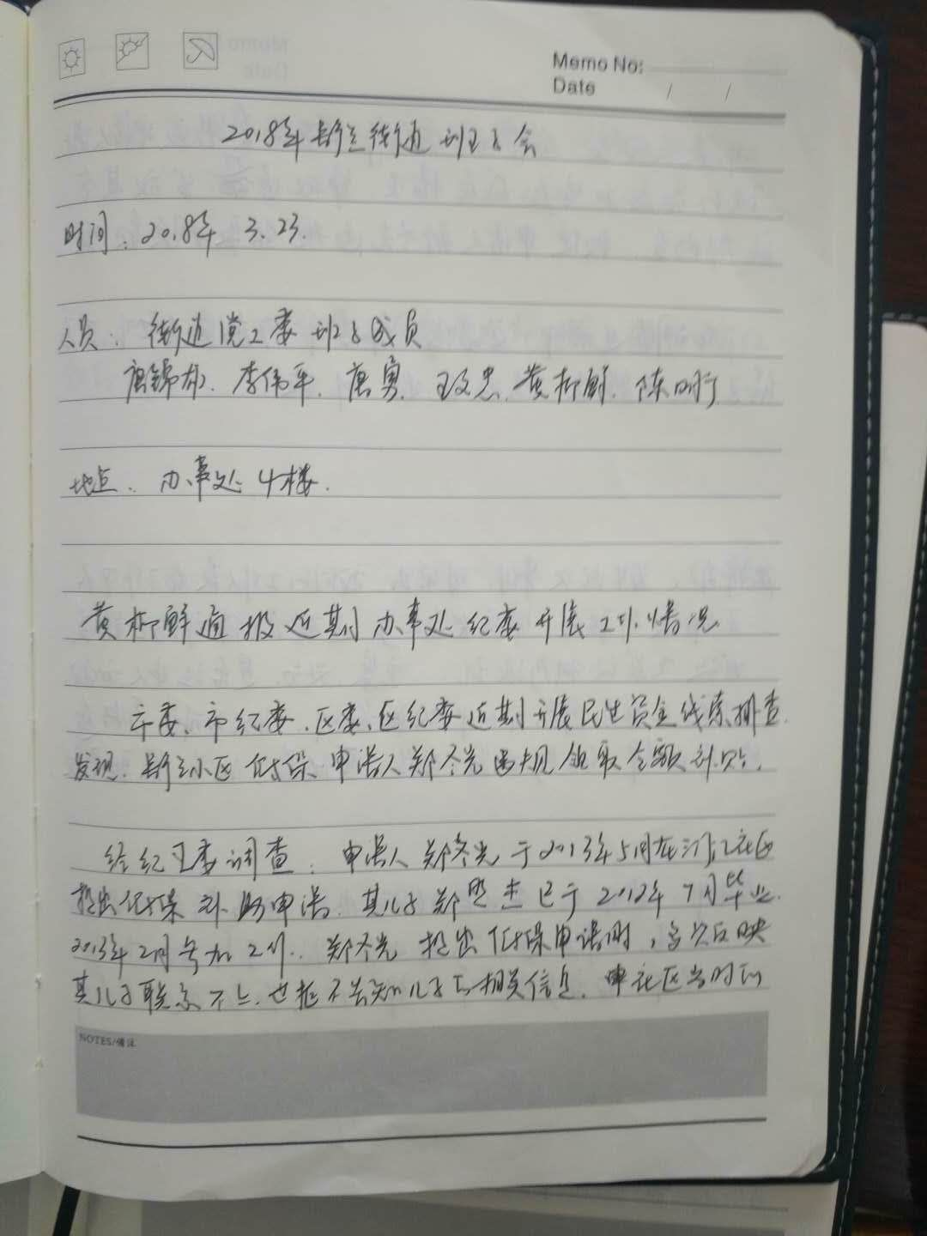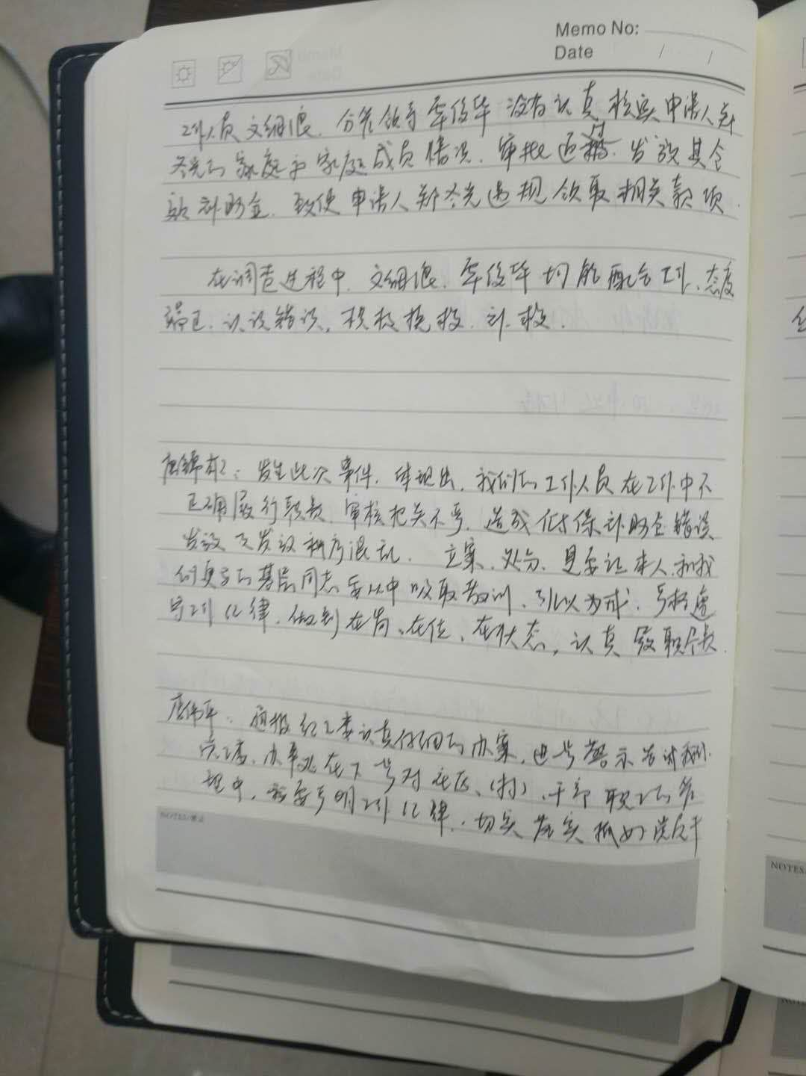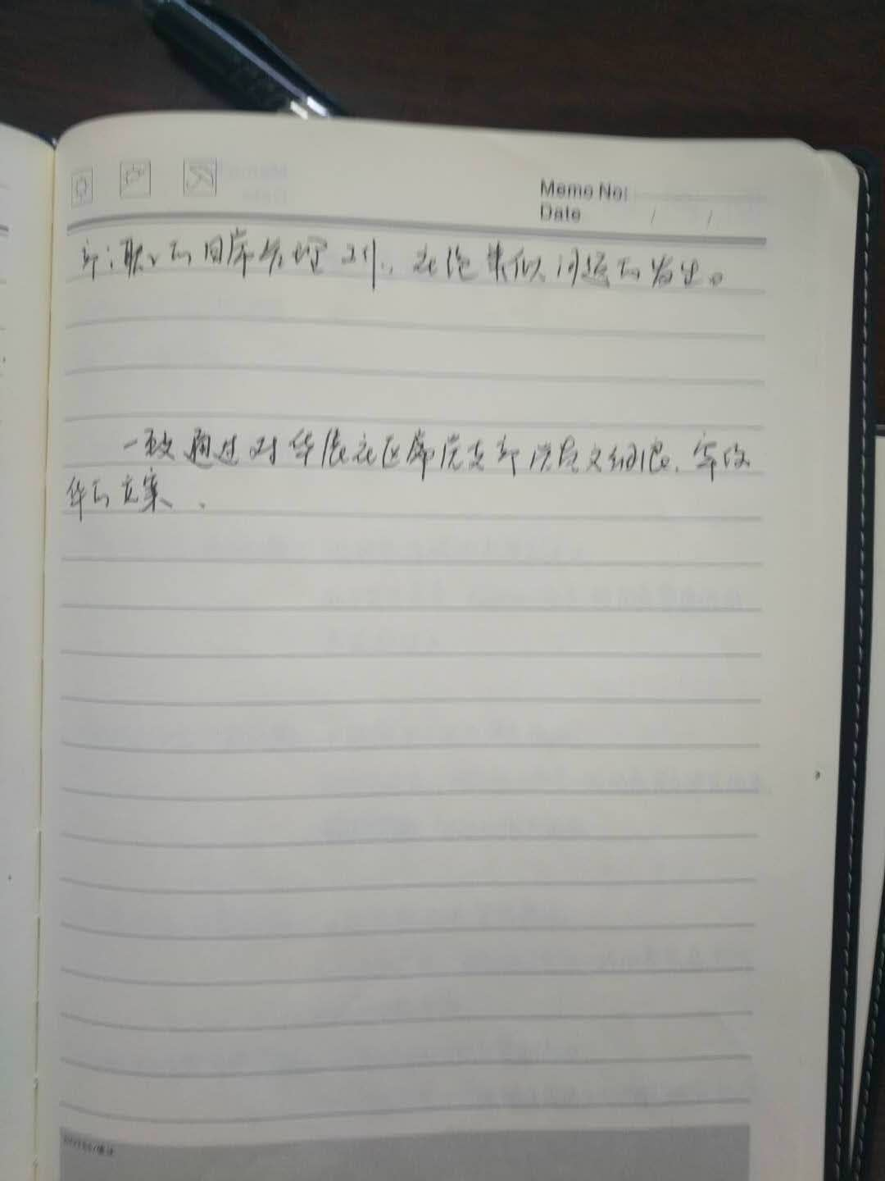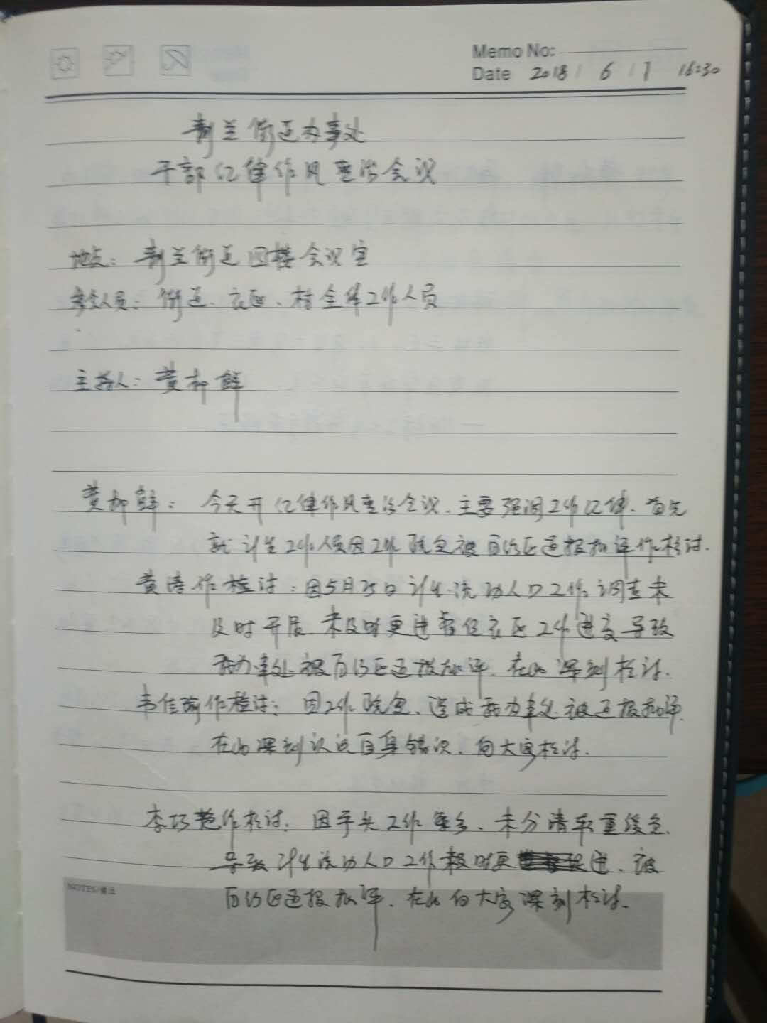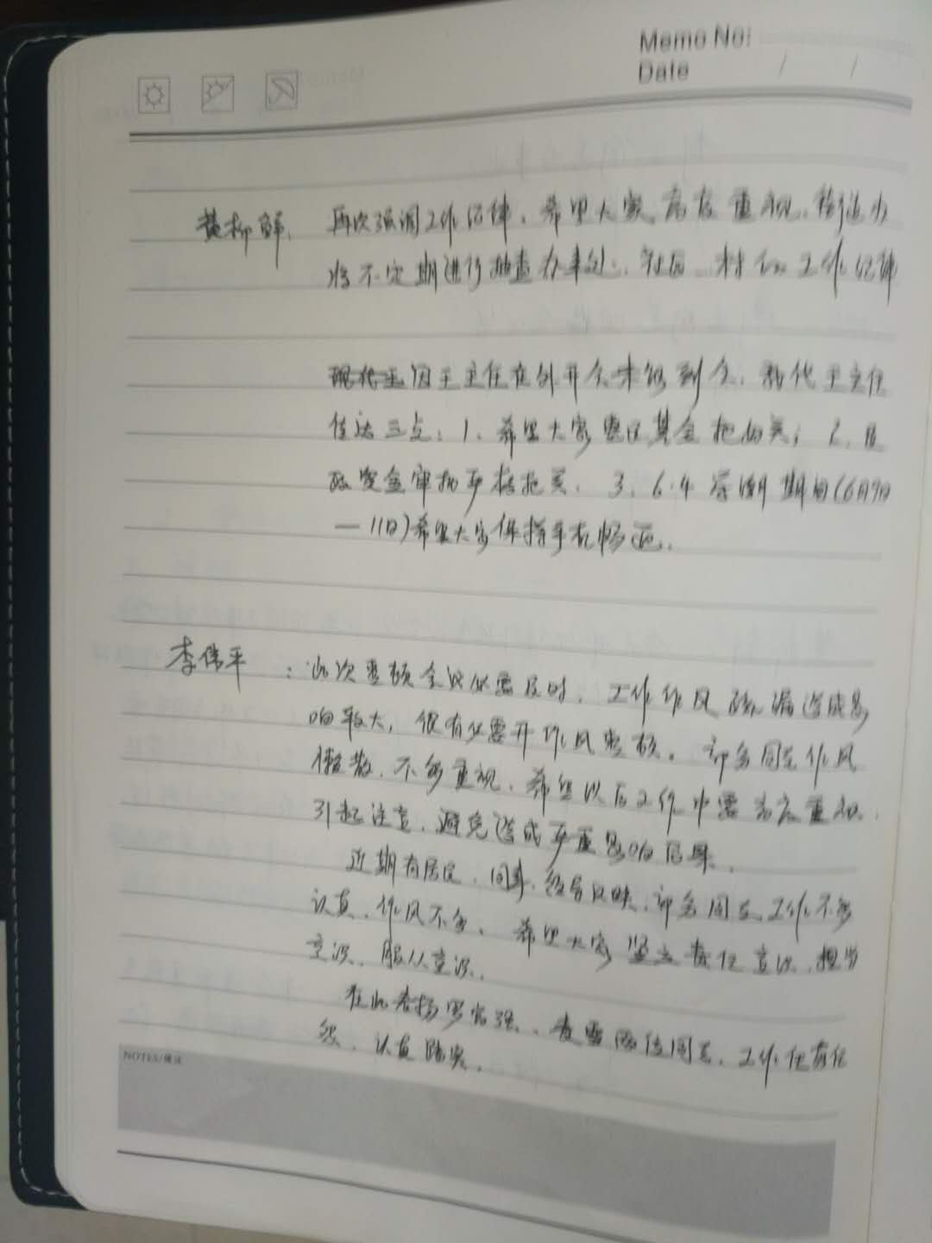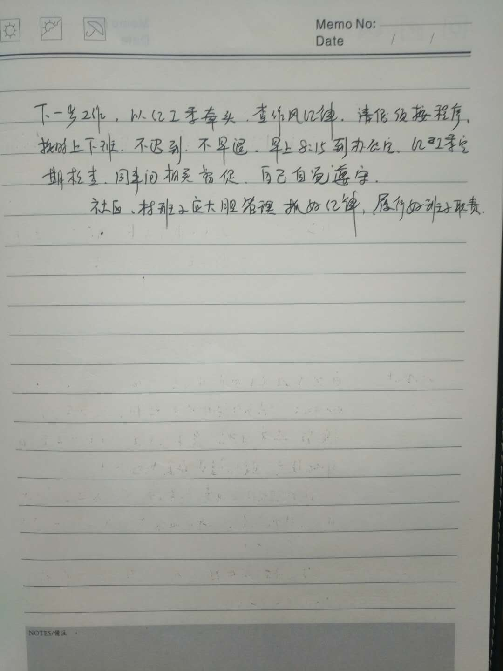
（3）电话访问：1.肖红林（静兰村七组村民，13377202241） 2.雷木养（静兰村三组村民，18172182931）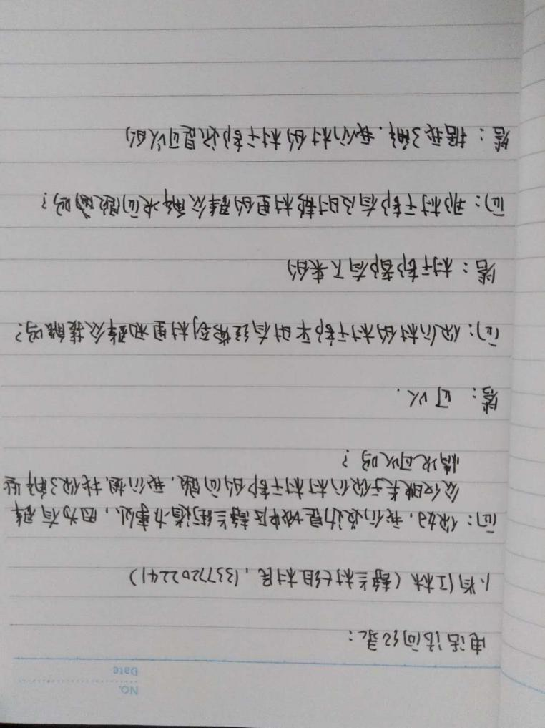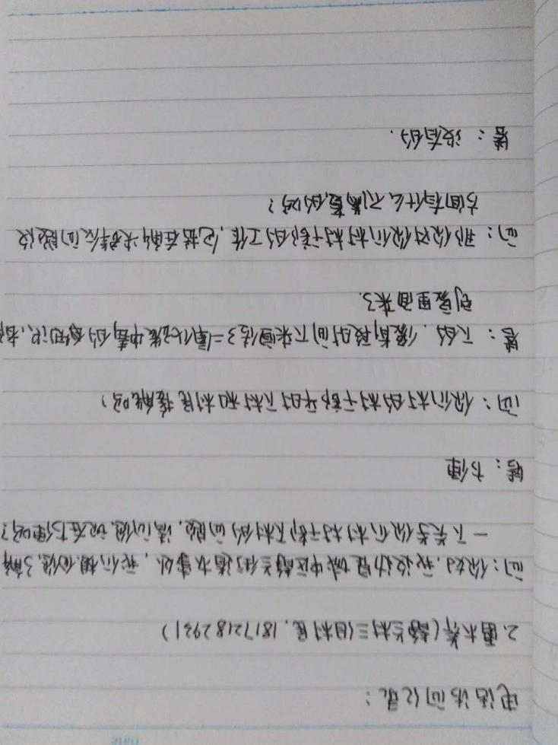
（4）入户走访：金玉秀（静兰村八组村民）
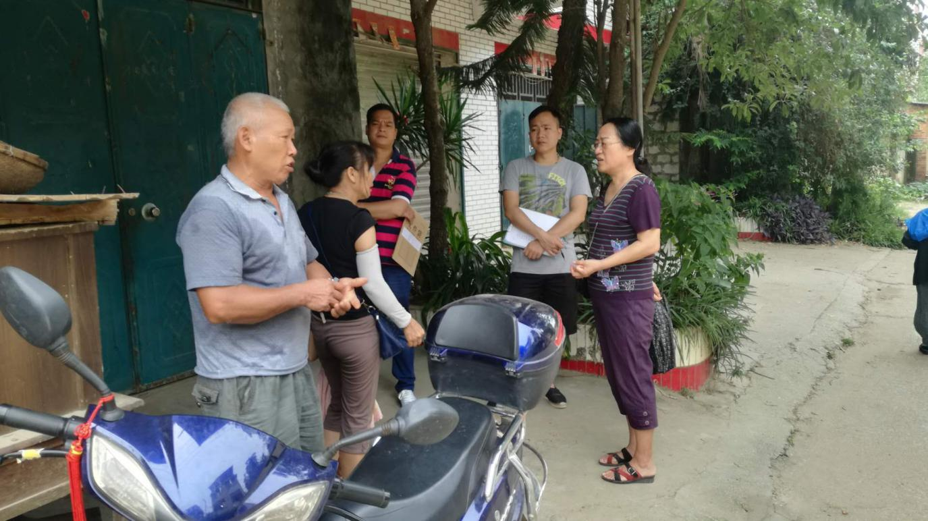

三、整改目标
建立完善监督制度；要求村干部以“干部多跑腿，群众才能少走路”工作态度和行事作风提高群众满意度，带头向村民公开履职承诺；实行绩效管理和行政问责，定期向全体村民交“成绩单”、向全体村民报“工作账”。
四、整改主体
责任科室：静兰街道办事处
责任人：黄柳鲜
联系方式：3731660
五、整改措施
第163整改事项（柳州静兰村村干部很少到村里和群众接触，希望村干部多帮群众解决问题。）
①2018年3月23日至6月1日，为学习教育阶段。主要着重业务学习和思想政治教育，提高村干部的业务水平和政治素质。增强村干部的主动性和积极性，把学习融入工作中，在行动中学习，在学习中行动。
②2018年7月1日至8月20日，为剖析问题阶段。要求村干部针对自己日常办理业务存在的问题进行剖析，找出问题原因，加强整改。做到事无巨细、方方面面都考虑细致，积极征求群众意见。
③2018年9月21日至11月20日，为整改提高阶段。静兰街道办事处加强对静兰村村干部的监督力度，定期或不定期开展监督检查，明确村干部职责任务，提高办事效率和服务质量，督促村干部要进一步增加到村里和群众接触的次数，倾听群众的意见和建议，帮助群众解决实际困难。同时，静兰街道办事处也会重视加强群众对村干部工作的满意度，及时发现问题及时整改。
六、整改回应机制
整改公开方式：静兰村公告栏公示。
监督投诉电话：3731660
整改公开内容：一、调查材料；二、交谈记录；三、学习、会议记录；
群众反馈、监督投诉渠道：3731660

城中区静兰街道办事处
2018年7月10日

城中区食药监局对2017年度自治区绩效考评
社会评价群众意见建议第164项的整改方案
根据治区2017年度社会评价意见建议及整改工作要求，我局高度重视，专题研究2017年度自治区绩效考评群众反馈意见建议整改工作，开展专项调查研究，并制定以下整改方案。
一、整改事项
第164项：“柳州市市区海关南路私人房开粉店，螺蛳粉材料很臭，地上随便弄，食品很不安全，吃完就拉肚子，望今后相关部门监督要做好，管理要做好。”
二、调查情况
1.调查时间
调查时间：2018年5月24日
2.调查地点
柳州市城中区海关南路
3.调查对象
关南路秦家村一带粉店
4.调查方式
实地核验
5.调查过程
城中区食药监局自收到该条社会评价群众意见建议后，于2018年5月24日对海关南路秦家村一带进行排查。
6.证明材料
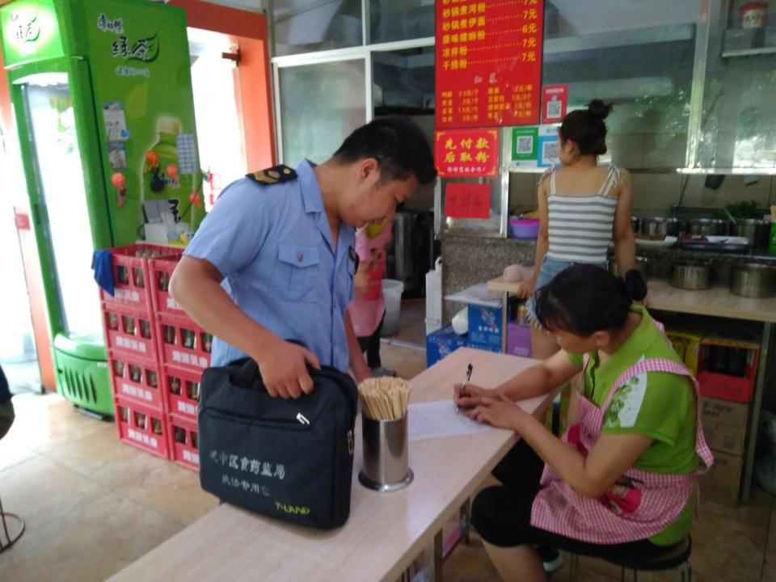

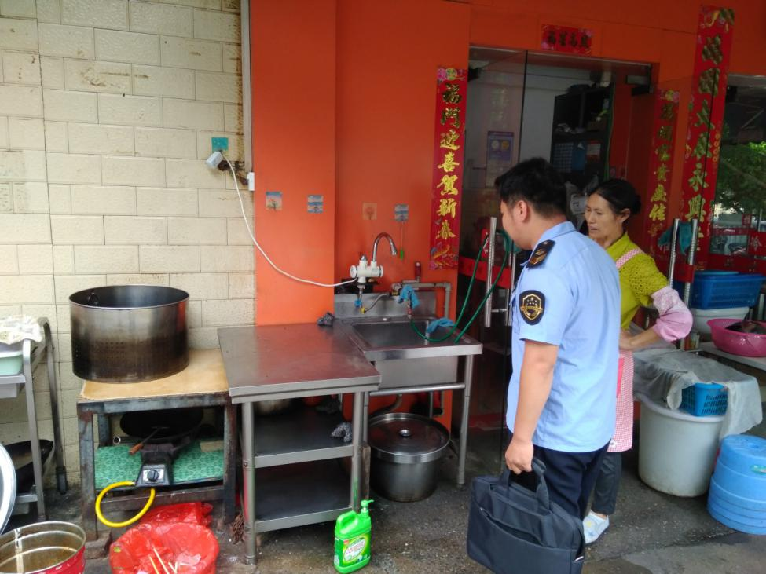
7.调查结果
针对群众反映“柳州市市区海关南路私人房开粉店，螺蛳粉材料很臭，地上随便弄，食品很不安全，吃完就拉肚子，望今后相关部门监督要做好，管理要做好。”调查结果属实。
我局执法人员排查至柳州市海关南路秦家村66号发现柳州市高新区淘可道螺蛳粉店有在本店食品操作区以外进行食品清洗、粗加工等行为，不符合食品安全操作规范，存在食品安全隐患。
三、整改目标
责令商户整改，提高卫生意识和食品安全主体责任意识。应确保食品原材料在专用水池清洗，三防设备齐全卫生措施到位，能够出示从业人员有效的健康证明，无私人物品随意摆放。
四、整改主体
责任部门：城中区食品药品监督管理局
责任人：安擎
联系方式：0772-2094714
五、整改措施
1.责令该店铺限期改正：“清洗水池挪作他用。在店外水池清洗食品原料”、“防蝇设备有破损”、“未建立从业人员健康档案、从事接触直接入口食品工作的从业人员委屈的健康证明或健康证明无效”等三项问题。
2.责令该店铺立即改正：“无晨检记录”、“口罩未遮掩鼻子”、“私人物品随意摆放”等三项问题。
六、整改回应机制
整改公开方式：公告栏公示
监督投诉电话：0772-2838279
整改公开内容：整改方案
群众反馈、监督投诉渠道：0772-2838279

城中区食品药品监督管理局
2018年7月10日

城中区食药监局对2017年度自治区绩效考评
社会评价群众意见建议第165项的整改方案
根据治区2017年度社会评价意见建议及整改工作要求，我局高度重视，专题研究2017年度自治区绩效考评群众反馈意见建议整改工作，开展专项调查研究，并制定以下整改方案。
一、整改事项
第165项：柳州市城中区食品安全方面不安全，生鲜类、水果类、家禽类等使用激素物品，希望发现违禁用品，能加大处罚力度，并时时监控食品安全问题。
二、调查情况
1.调查时间
调查时间：2018年5月24日
2.调查地点
城中区食药监局
3.调查对象
2017年度食品安全抽检结果
4.调查方式
查阅材料
5.调查过程
城中区食药监局自收到该条社会评价群众意见建议后，于2018年5月24日对2017年度食品安全抽样送检的材料进行了查阅。
6.证明材料

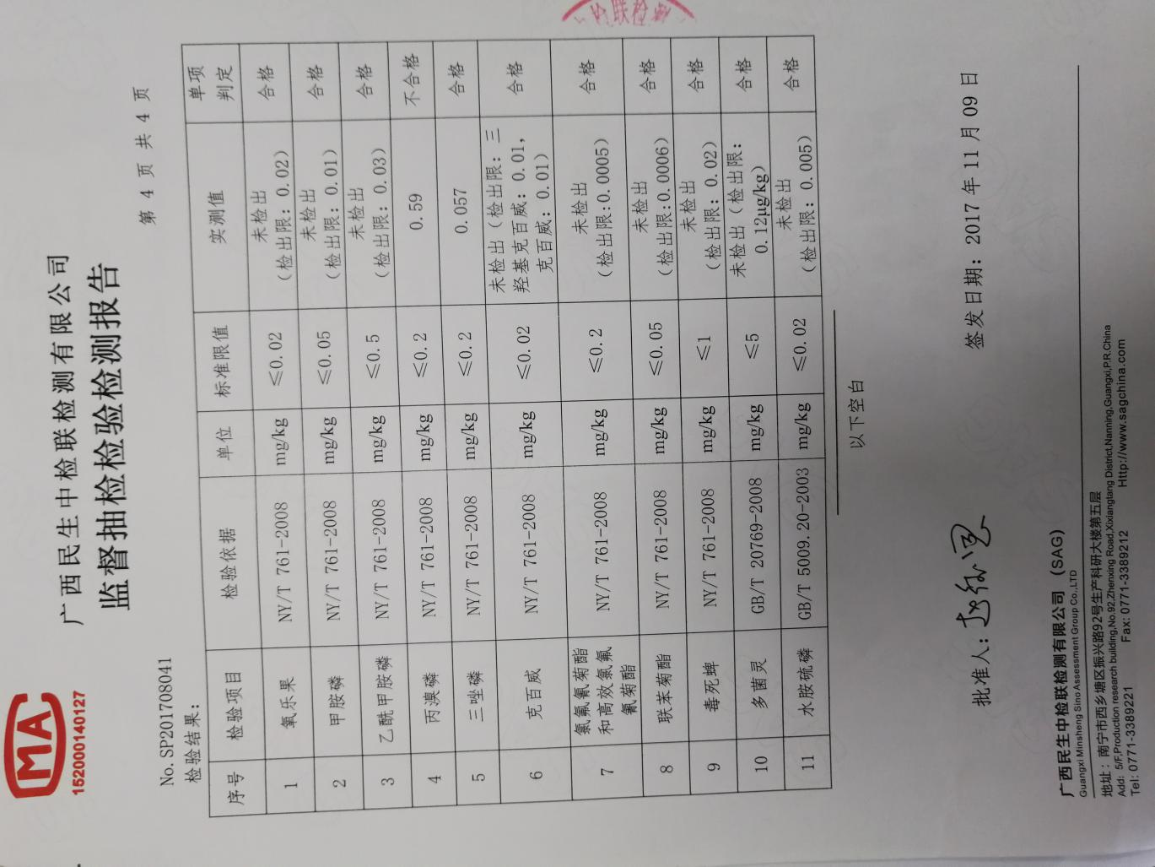
7.调查结果
情况属实。2017年度城中区食用农产品存在抽样送检不合格的情况。
三、整改目标
实现辖区内相关食用农产品的安全性逐步提升。关于此类问题的投诉举报、案件比例减少。
三、整改主体
责任部门：城中区食药监局
责任人：安擎
联系方式：0772-2094714
四、整改措施
1.以生鲜类、水果类、家禽类产品作为重点，有针对性地开展食品安全监督抽检。
2.做好抽检不合格的后处置工作。
3.联合农林水利局、水产畜牧局，做好食品安全生产经营全过程监管工作。
五、整改主体
责任部门：城中区食品药品监督管理局
责任人：安擎
联系方式：0772-2094714
六、整改回应机制：
整改公开方式：公告栏公示
监督投诉电话：0772-2838279
整改公开内容：整改方案
群众反馈、监督投诉渠道：0772-2838279

城中区食品药品监督管理局
2018年7月5日

